1월 6일

플레이어와 UI간 데이터 통신하기 위해선 중간다리 역할을 할 기능이 필요함

메인 모듈은 이미 UI 모듈을 참조하고 있기 때문에 UI는 메인을 참조하지 못함

따라서 Global 클래스 내에 있는 자원들에 접근을 못함.

이 구조로 짠 가장 큰 이유는 독단적으로 실행되고 관리되게끔 위해서임, 그래서 UI 매니저 클래스가 파라미터로 넘겨줄거임.

Global_UI를 만들고서 메인 모듈에서

캐릭터 정보 > Global 데이터 갱신 > Global_UI 갱신 > 각 개별적으로 뿌림

UI 매니저에 접근을 하여 데이터 초기화

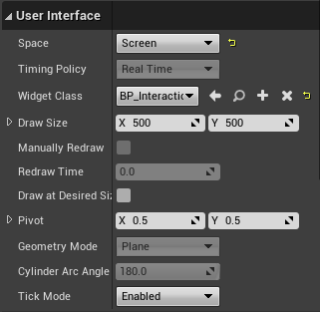

플레이어는 차량 감지를 위해 레이캐스트를 상시로 쏠 것이며 (탑승 위치 판별 위해) 줍는 아이템들은 오버랩 형태로 했음 각 아이템들이 수시로 플레이어를 감지할거임

각 무기들을 세분화 시킴 (클래스 및 열거형)

무기 종류 클래스

ACore_weapon > 총기 무기

ACore_throwable_weapon > 던지는 무기

ACore_melee_weapon > 근접 무기

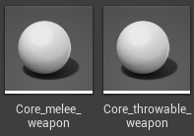

무기 종류 열거형 (순서)

아이템 종류 클래스

ACore_farmable_item > 파밍 가능한 아이템 (의료품)

ACore_attachment > 부속품

ACore_equipment > 장비

아이템 종류 열거형 (순서)

**Csv 파일 구글시트 내 Weapon_data에서 새 항목 추가**

Effect_path > 이펙트 경로명

Radius > 던지는 무기 반경

터지는 시간은 기본 4초

기존에 있던거 Damage > 총알 및 수류탄 데미지

**Vehicle_data 에서**

항목 삭제

Collider_size

Collider_pos

Interaction_collider_size

Interaction_collider_pos

Spring_arm_length

항목 추가 (플레이어 하차 위치)

Seat_1_exit_location

Seat_2_exit_location

Seat_3_exit_location

Seat_4_exit_location

UML 파일 하나로 통일, 향후에 서버 클라 분리시킬 예정

CLASS_CLIENT, CLASS_SERVER

SEQUENCE_CLIENT, SEQUENCE_SERVER



MODULE > 모듈

CLASS > 클래스 다이어그램

SEQUENCE > 시퀀스 다이어그램